WFO 27 Juli 2021

Jenis Tugas: Tugas Jabatan

Tugas Bulan: Membuat Program aplikasi sistem informasi

1. Membuat Modul Verifikasi Portal Satu Data Pertanian

Deskripsi:

Untuk memverifikasi metadata, berita, publikasi, dan infografis oleh Admin Pusdatin

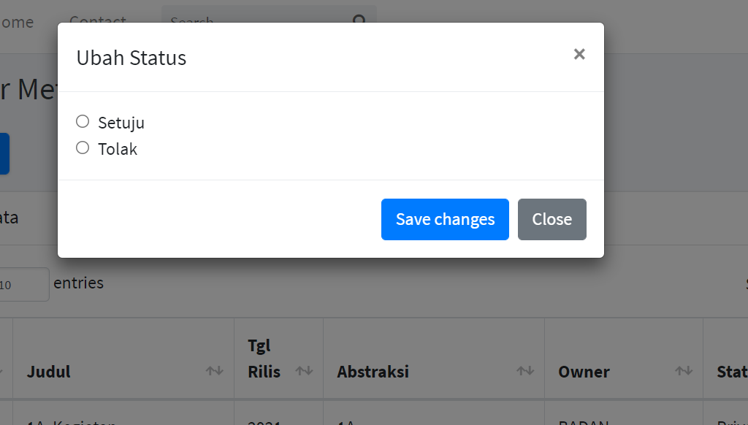

1. Membuat Query untuk verifikasi konten metadata, berita, publikasi, dan infografis

